其他系列职称网上申报评审操作指南
（个人）

公服网厅通过互联网访问，由个人使用。
网址：http://ggfw.rst.hunan.gov.cn/hrss-pw-ui-hunan/#/login
注：部分个人业务可以通过“智慧人社”APP在手机端操作。
一、账号注册
如果个人以前在智慧人社注册过（社会保险、求职招聘、人才人事），则账号是通用的，可直接使用。
如果以前未在智慧人社注册过，按如下步骤自行注册。
（1）在网厅首页点击【注册新账号】
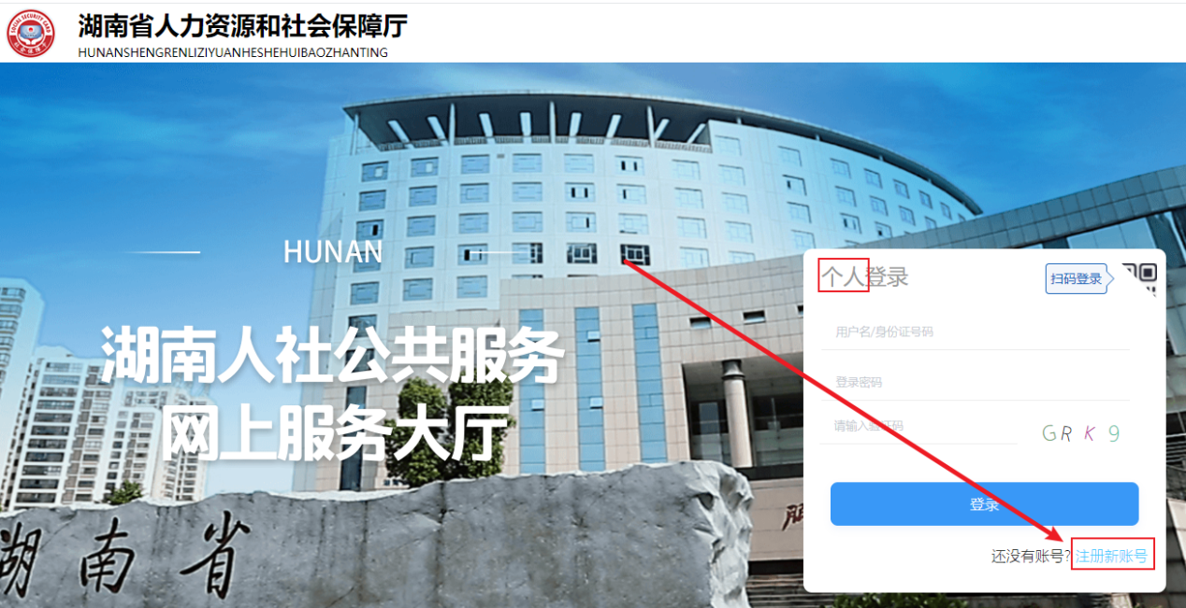
（2）提示网厅用户与智慧人社通用，是否确定要注册新帐号？点确定。

（3）微信扫描弹出来的二维码进入智慧人社。
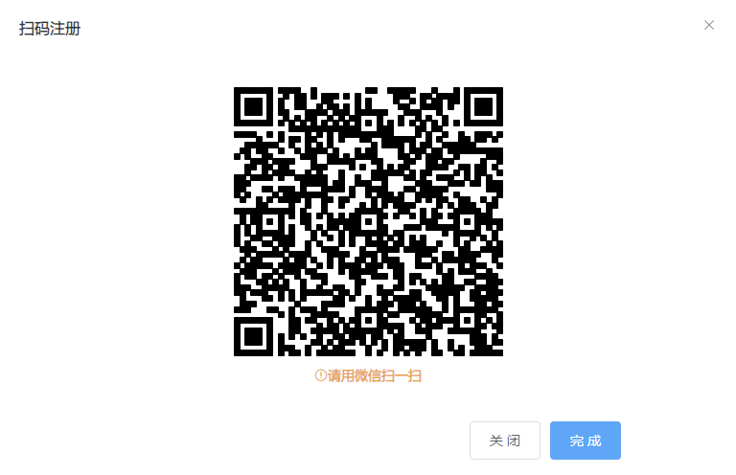
（4）点“我的”，再点“注册”，在智慧人社注册界面按要求填写信息。
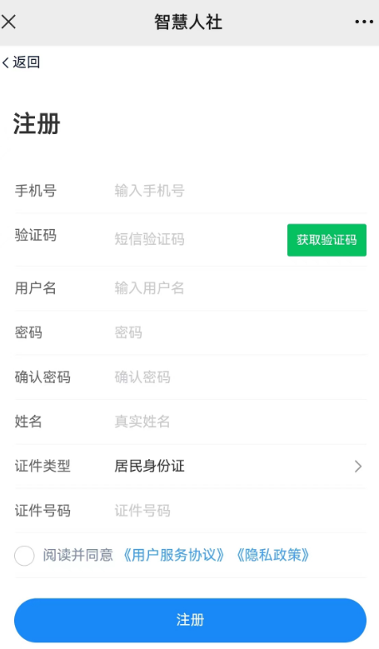

二、职称申报（个人网厅）

功能描述：进行职称申报操作。
操作步骤：
- 点击“首页”-“人才人事”-“专业技术人员管理”-“职称评审”-“职称申报”，进入职称申报页面；

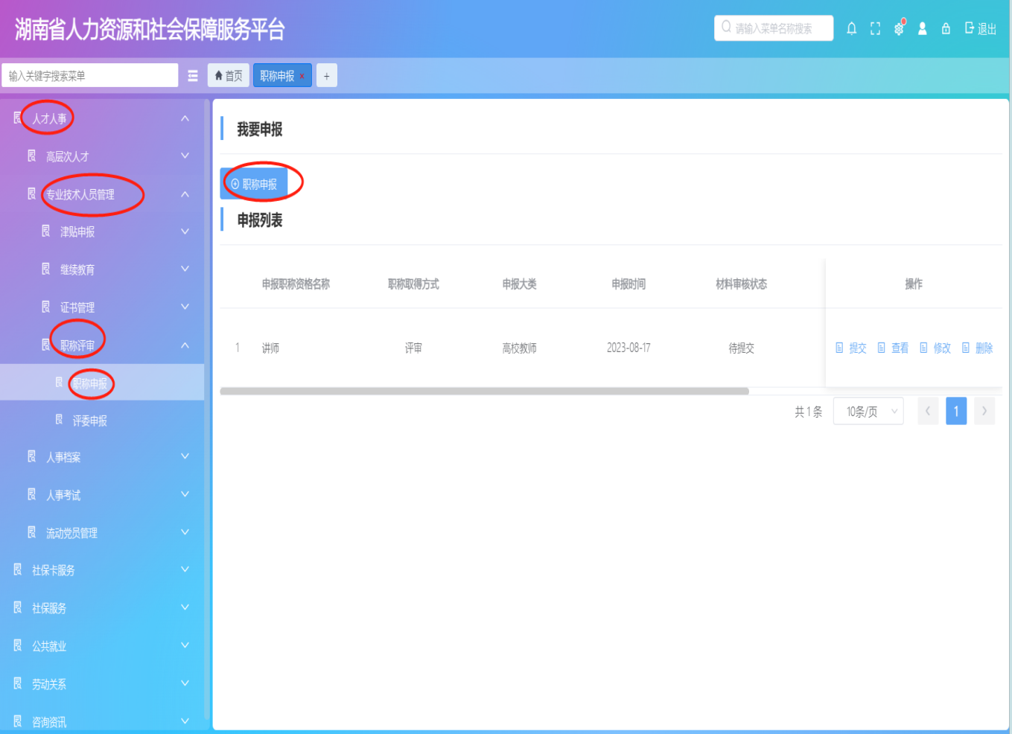
- 输入个人职称申报信息。在【职称资格名称】一栏中选择申报的职称系列和名称；在【分支专业名称】一栏中选择申报的分支专业；在【评委会】一栏中选择相应系列的评委会。如：

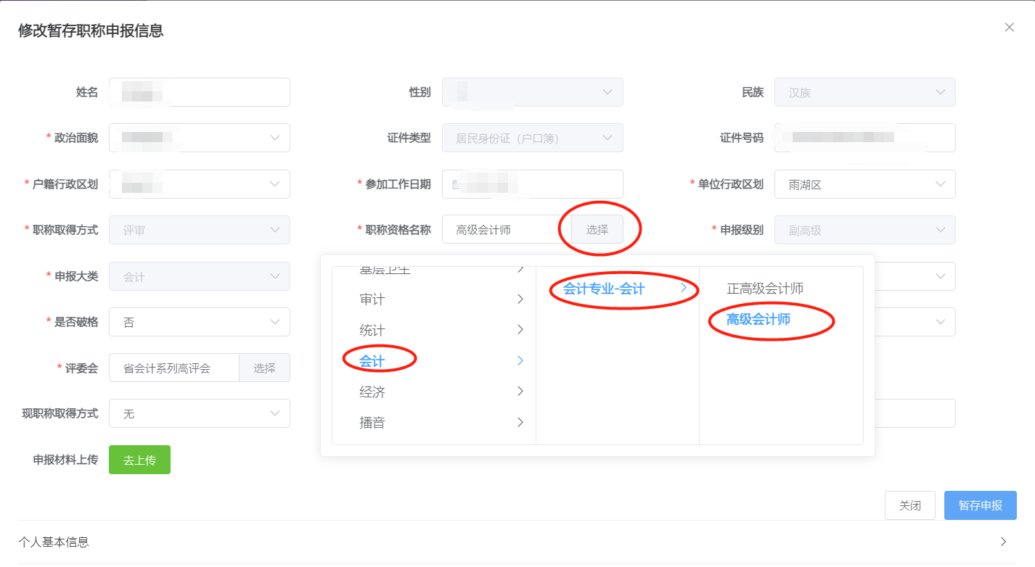
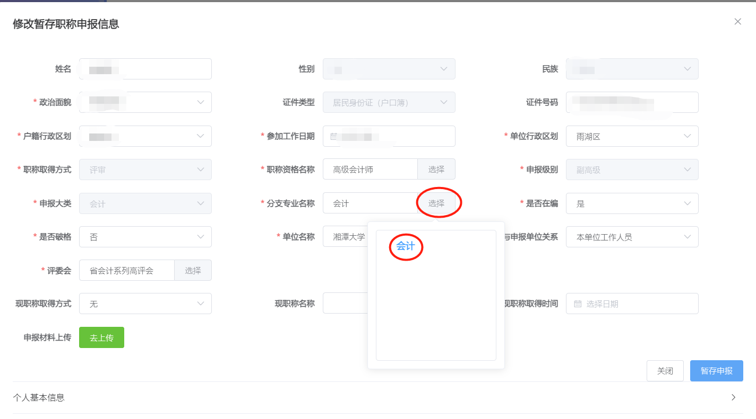

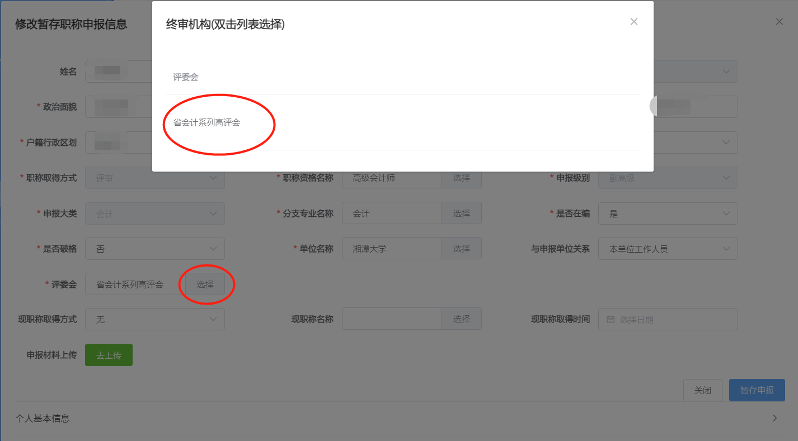
- 所有信息输入完毕后，点击【暂存申报】；

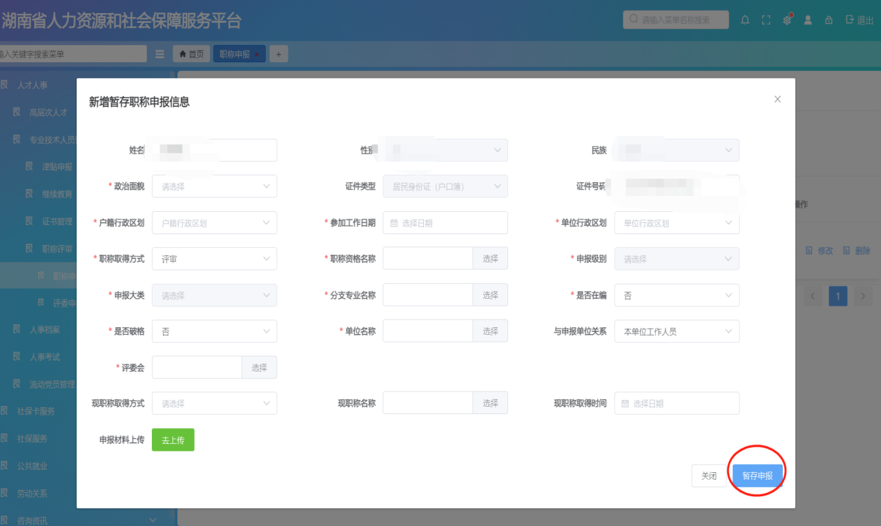
4.点击【申报材料上传】，按要求提交申报材料。

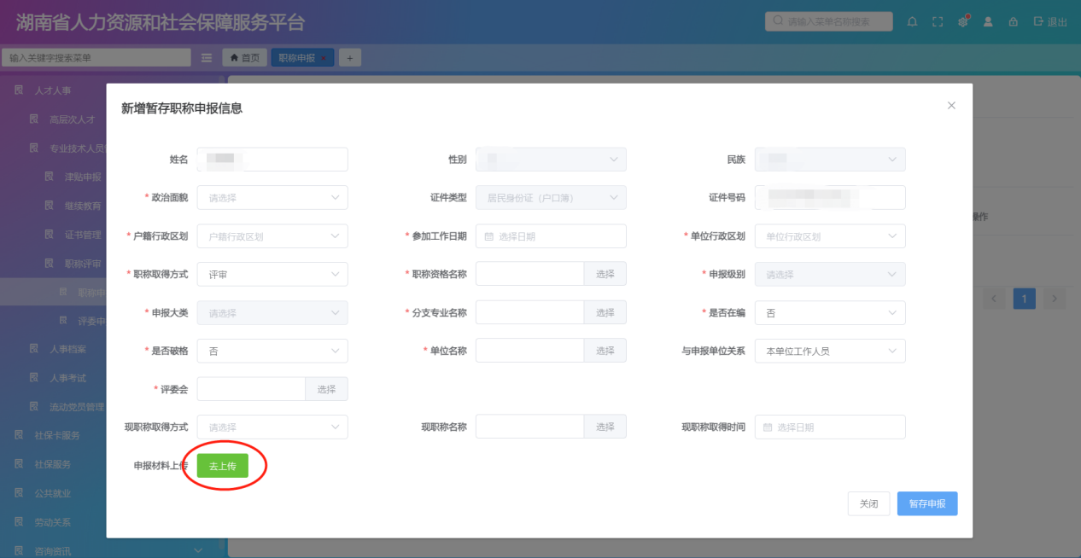
输入“个人基本信息”至“任职以来考核信息”各项信息，点击【提交】，申报成功。申报人通过线上和线下两个途径提交的材料必须一致。

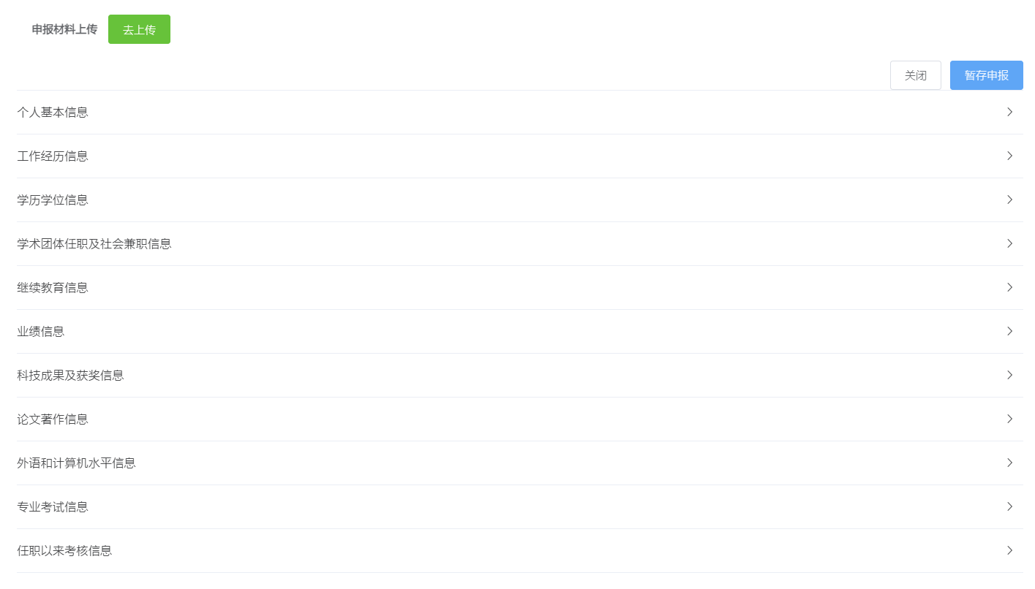

三、职称申报（“智慧人社”APP）

功能描述：进行职称申报操作。
操作步骤：
1.点击“首页”-“人才人事”-“职称申报”，进入职称申报页面；
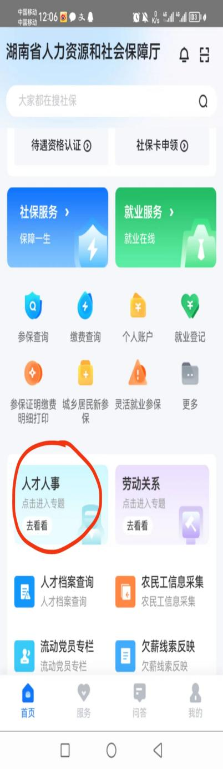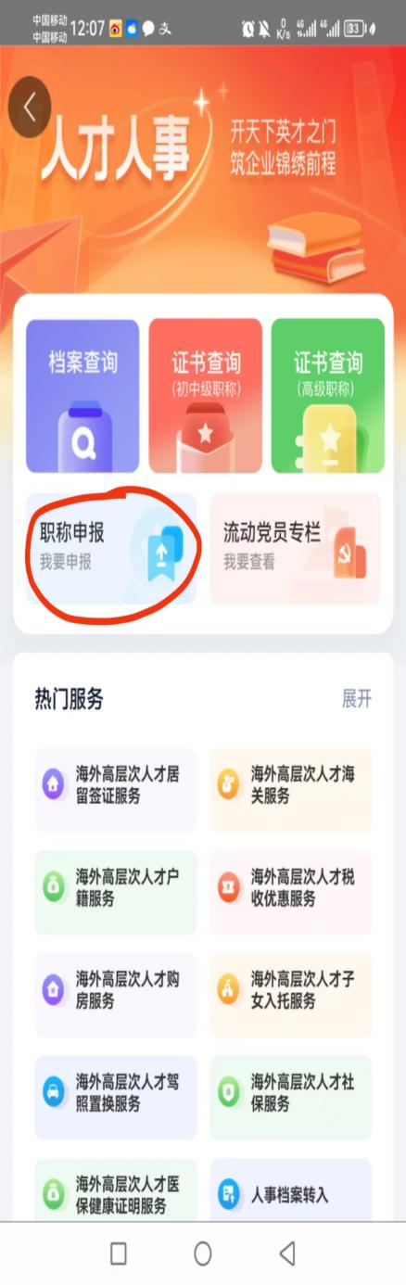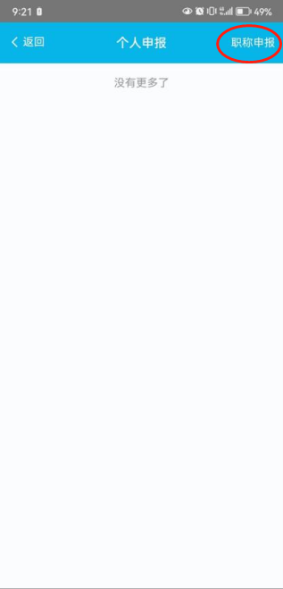

2.输入个人职称申报信息，在【职称资格名称】一栏中选择申报的职称系列和名称；在【分支专业名称】一栏中选择申报的分支专业；在【评委会】一栏中选择相应系列的评委会。如：

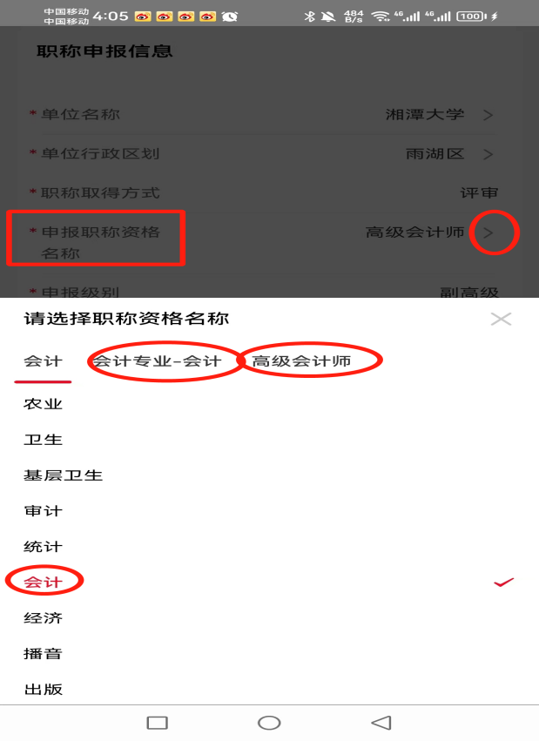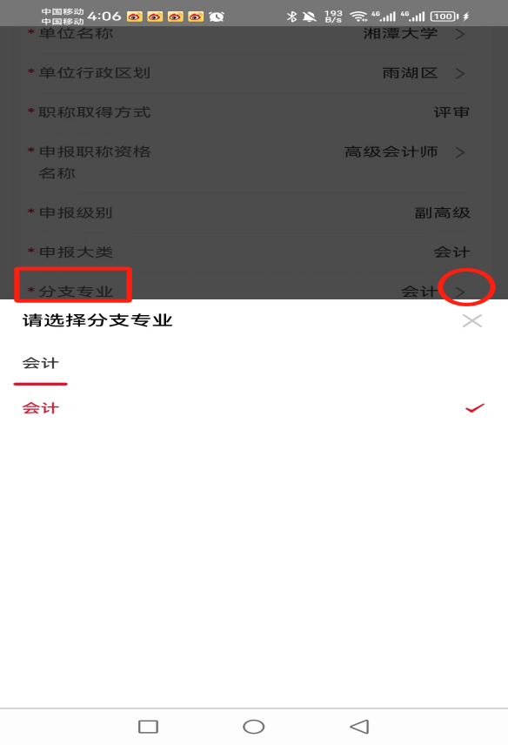

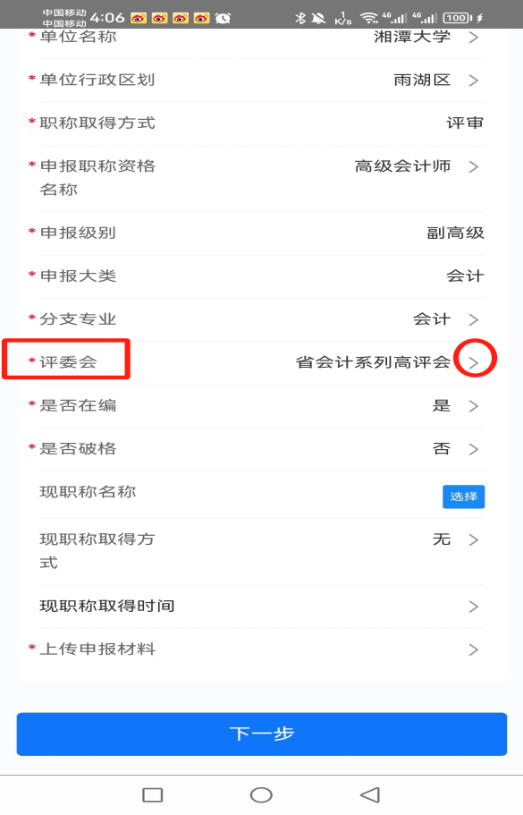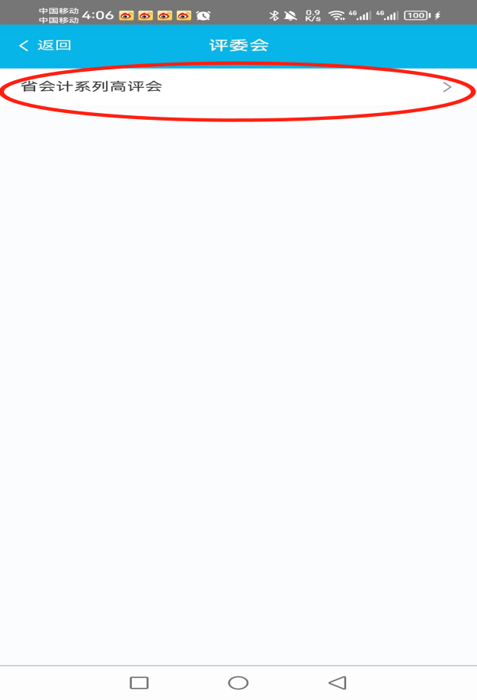
3.所有信息输入完毕后，点击【暂存申报】；
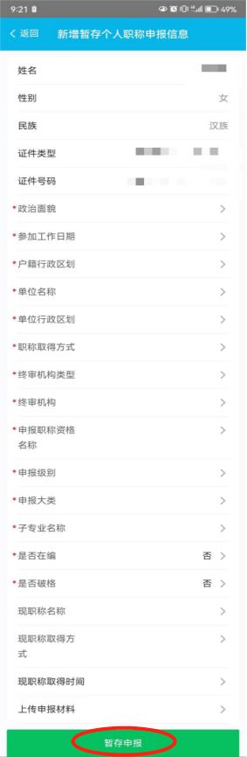

4.点击【上传申报材料】，按要求提交申报材料。

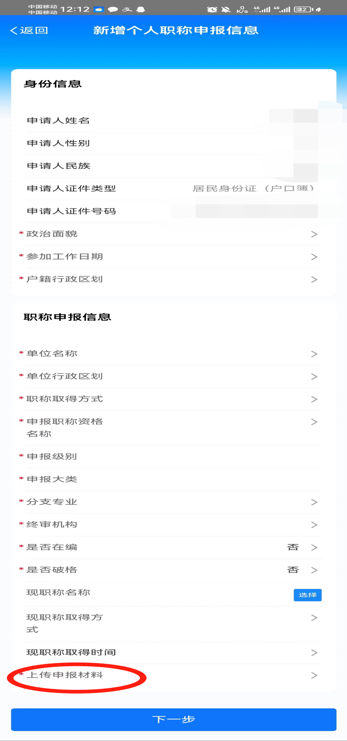
5.输入“个人基本信息”至“任职以来考核信息”各项信息，点击【提交申报】，申报成功。申报人通过线上和线下两个途径提交的材料必须一致。
